# **Thuật Toán Đồng Thuận Blockchain**

**1.Proof of Work**

Đồng thuận cạnh tranh (Competitive consensus)

Cách thức hoạt động đó là những người tham gia blockchain (được gọi là miner) phải giải bài toán cần tính toán phức tạp để có thể thêm một khối vào blockchain. Mục đích của việc này đó là người dùng phải sử dụng tài nguyên ( tiền điện, đầu tư phần cứng ) của mình thì mới có thể xác thực dữ liệu vào blockchain hay còn gọi là mine block . Chính vì thế nếu cố gắng gian lận sẽ dẫn đến tài nguyên sử dụng để mine sẽ lãng phí do đó tự làm hại chính mình . Độ khó của bài toán cũng thay đổi theo thời gian để đảm bảo thời gian để tạo một block luôn khoảng 10 phút, miner chiến thắng chính là người giải được bài toán nhanh nhất và duy trì lâu nhất chính vì thế là đáng tin tưởng nhất. Vì vậy Bitcoin an toàn miễn là có hơn 50% miner trung thực trong mạng .

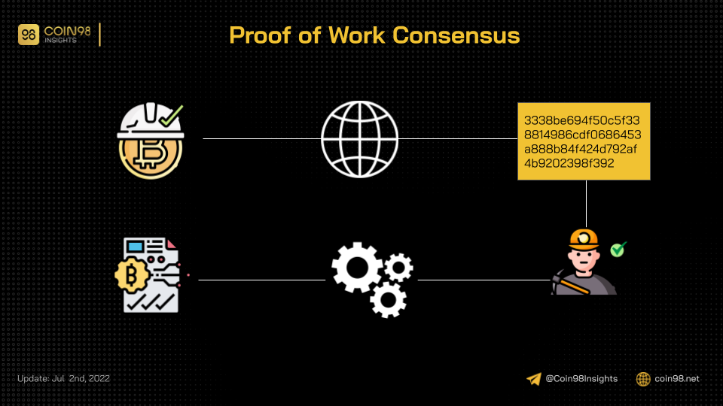

**2. Proof of Stake**

Đồng thuận cạnh tranh (Competitive consensus)

Proof of Stake được tạo ra như một giải pháp cho các vấn đề của Proof of Work như tiết kiệm năng lượng hơn. Xác suất để đóng block dựa vào số lượng cổ phần mà người đó nắm giữ. Ví dụ bạn nắm 10% số lượng coin thì xác suất để được mine block tiếp theo là 10% . Về tính an toàn nếu bạn cố gắng tấn công thì chính bạn sẽ làm mất tiền mà bạn stake. Không giống như POW bạn chỉ tốn tiền điện còn máy thì bạn vẫn còn.

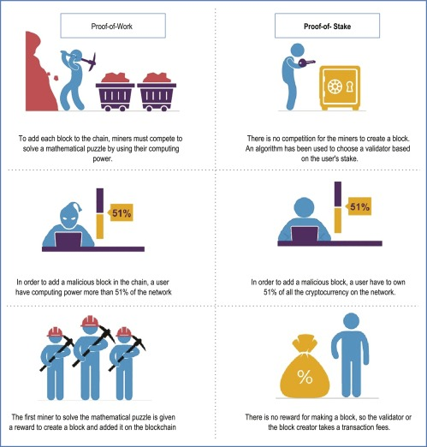

**3. Delegated Proof-of-Stake**

Đồng thuận hợp tác (Collaborative consensus) .

Trong DPoS các stake holders sẽ bầu ra các người chứng nhận (**witnesses**) để thay họ mining block. Tiến trình này sẽ nhanh hơn một chút so với PoS. Những witnesses này cũng sẽ được trả một khoản phí (tùy vào stake holders quyết định) trong việc tạo block.

Thông thường witnesses sẽ tạo ra một block trong một thời điểm và theo chiến lược **round robin**. Nếu một witnesses ko tạo đc block trong turn của mình thì các stake holders sẽ vote cho witnesses khác làm việc hiệu quả hơn.

DPoS , các miner không phải cạnh tranh nhau giống như PoW hay PoS vì thế mà tốc độ sẽ nhanh hơn rất nhiều .Ví dụ EOS chỉ tốn 0.5s cho một block !

**4. Proof-of-Authority**

Đồng thuận hợp tác (Collaborative consensus) .

Trong các mạng sử dụng PoA các giao dịch, block sẽ được xác thực bởi các tài khoản được approved được gọi là **validators**. Validators chạy phần mềm giúp họ đẩy các transaction bào block, quá trình này là hoàn toàn tự động.

Sẽ có 3 điều kiện chính để trở thành validator :

* Identity phải được verified on-chain, với khả năng kiểm tra chéo các thông tin đó trên publicly available domain.
* Các điều kiện trở thành validators phải khó đạt được. ( ví dụ các node muốn là thành validator thì phải đc cấp license )
* Phải có sự thống nhất hoàn toàn trong việc kiểm tra và thiết lập một authority

Với các validator cần phải có một động lực để giữ vị trí mà họ đã đạt được. Bằng cách gán reputation với identity, validator được khuyến khích duy trì quá trình giao dịch, vì họ không muốn mất reputation, vì vậy mất vai trò của validator khó kiếm được.

**5. Proof-of-Weight**

Đồng thuận cạnh tranh (Competitive consensus) .

Proof of Weight là một thuật toán đồng thuận base theo thuật toán đồng thuận Algorand . Ý tưởng của nó cũng giống PoS đó là cũng dựa vào số lượng token nắm dữ trong mạng sẽ tương đương với phần trăm xác suất tạo được ra block tiếp theo cơ chế tính của hệ thống PoWeight kèm với một vài giá trị khác được sử dụng. Một số triển khai khác là Proof of Reputation và Proof of Space .

**6. Proof of Reputation**

Đồng thuận hợp tác (Collaborative consensus) .

Khá tương đồng với Proof of Authority

Tư tưởng của proof of Reputation (PoR) là dựa vào uy tín của các bên tham gia để giữ cho mạng an toàn. Một bên tham gia xác thực block phải là đủ uy tín để nếu họ cố tình gian lận thì uy tín của họ sẽ bị ảnh hưởng. Đây là khái niệm tương đối trừu tượng vì hầu hết các công ty tham gia vào hệ thống nếu gian lận sẽ bị ảnh hưởng đến danh tiếng nhưng công ty lớn sẽ thiệt hại nhiều hơn.

Khi một công ty chứng minh được danh tiếng và vượt qua các bước xác mình lúc này sẽ được chọn để kí và xác thực block giống như Proof of Authority

**7. Proof of Elapsed Time**

Đồng thuận cạnh tranh (Competitive consensus) .

PoET là một thuật toán đồng thuận thường được sử dụng trong permissioned blockchain networks để quyết định quyền khai thác hoặc người chiến thắng trong việc mining block. Permissioned blockchain networks là những mạng yêu cầu bất kỳ người tham gia nào cũng phải đăng kí identify trước khi họ được phép tham gia. Dựa trên nguyên tắc random trong đó mọi node đều có khả năng là người chiến thắng như nhau, cơ chế PoET dựa trên việc lan truyền cơ hội chiến thắng một cách công bằng trên số lượng node tham gia mạng là lớn nhất có thể.

Hoạt động của thuật toán PoET như sau. Mỗi validator trong mạng được yêu cầu chờ trong khoảng thời gian được chọn ngẫu nhiên từ một hàm được gọi là ( trusted function ) và node đầu tiên hoàn thành thời gian chờ được chỉ định sẽ được chọn là leader. Mỗi nút trong mạng blockchain tạo ra một thời gian chờ ngẫu nhiên và chuyển sang chế độ sleep trong khoảng thời gian được chỉ định đó. Người thức dậy đầu tiên - nghĩa là người có thời gian chờ đợi ngắn nhất - thức dậy và commit một khối mới vào blockchain, broadcasing các thông tin cần thiết đến toàn bộ mạng. Quá trình tương tự lặp lại để tạo ra block tiếp theo .

Cơ chế đồng thuận mạng PoET cần đảm bảo hai yếu tố quan trọng. Đầu tiên, rằng các node tham gia thực sự phải chọn một thời gian thực sự ngẫu nhiên. Hai là người chiến thắng thực sự đã hoàn thành thời gian chờ đợi.

Khái niệm PoET được phát minh vào đầu năm 2016 bởi Intel, gã khổng lồ sản xuất chip nổi tiếng. Họ cung cấp một high tech tool để giải quyết vấn đề computing của "random leader election".

Cơ chế này cho phép các ứng dụng thực thi trusted code trong môi trường được bảo vệ và điều này đảm bảo rằng cả hai yêu cầu cho việc chọn ngẫu nhiên thời gian chờ cho tất cả các node tham gia và hoàn thành đúng thời gian chờ của người tham gia.

Cơ chế thực thi trusted code trong một môi trường an toàn cũng đảm bảo các nhu cầu thiết yếu khác của mạng. Nó đảm bảo rằng trusted code thực sự chạy trong môi trường an toàn và không bị thay đổi bởi bất kỳ người tham gia bên ngoài nào. Nó cũng đảm bảo rằng các kết quả có thể kiểm chứng được bởi những người tham gia và các thực thể bên ngoài, do đó tăng cường tính minh bạch của sự đồng thuận mạng.

PoET kiểm soát chi phí của quy trình đồng thuận này và duy trì tốc độ nhanh để chi phí vẫn tỷ lệ thuận với giá trị thu được từ quy trình, một yêu cầu chính để cryptocurrency economy tiếp tục phát triển.